Лекция № 4
Тема: «Правила перевода чисел в разные системы счисления»
Цель: изучить основные правила перевода чисел в разные системы счисления

1 Основные понятия и определения.
Система счисления – это совокупность правил для обозначения и наименования чисел.
Непозиционной называется такая система счисления, в которой количественный эквивалент каждой цифры не зависит от ее положения (места, позиции) в записи числа.
Основанием системы счисления называется количество знаков или символов, используемых для изображения числа в данной системе счисления.
Наименование системы счисления соответствует ее основанию (например, десятичной называется система счисления так потому, что ее основание равно 10, т.е. используется десять цифр).
Система счисления называется позиционной, если значение цифры зависит от ее места (позиции) в записи числа.
2. Системы счисления, используемые в компьютерах.
Двоичная система счисления. Для записи чисел используются только две цифры – 0 и 1. Выбор двоичной системы объясняется тем, что электронные элементы, из которых строятся ЭВМ, могут находиться только в двух хорошо различимых состояниях. По существу, эти элементы представляют собой выключатели. Как известно выключатель либо включен, либо выключен. Третьего не дано. Одно из состояний обозначается цифрой 1, другое – 0. Благодаря таким особенностям двоичная система стала стандартом при построении ЭВМ.
Двоичная система счисления имеет ряд преимуществ перед другими системами:
- для ее реализации нужны технические устройства с двумя устойчивыми состояниями (есть ток — нет тока, намагничен — не намагничен и т.п.);
- представление информации посредством только двух состояний надежно и помехоустойчиво;
- возможно применение аппарата булевой алгебры для выполнения логических преобразований информации;
- двоичная арифметика намного проще десятичной.
Недостаток двоичной системы — быстрый рост числа разрядов, необходимых для записи чисел.
Восьмеричная система счисления. Для записи чисел используется восемь чисел 0,1,2,3,4,5,6,7.
Шестнадцатеричная система счисления. Для записи чисел в шестнадцатеричной системе необходимо располагать шестнадцатью символами, используемыми как цифры. В качестве первых десяти используются те же, что и в десятичной системе. Для обозначения остальных шести цифр (в десятичной они соответствуют числам 10,11,12,13,14,15) используются буквы латинского алфавита – A,B,C,D,E,F.
Восьмеричная и шестнадцатеричная системы счисления используются при составлении программ на языке машинных кодов для более короткой и удобной записи двоичных кодов — команд, данных, адресов и операндов.

3. Перевод чисел из одной системы счисления в другую.

Перевод чисел из любой системы счисления в десятичную.
Правило: Для того чтобы число из любой системы счисления перевести в десятичную систему счисления, необходимо его представить в развернутом виде и произвести вычисления.

Пример 1. Перевести число 110110₂ из двоичной системы счисления в десятичную.
Решение:
5 4 3 2 1 0
1 1 0 1 1 0 ₂ = 1*2⁵ + 1*2⁴ + 0*2³+1*2²+1*2¹+0*2⁰ =32+16+4+2=54₁₀
Ответ: 110110₂ = 54₁₀

Пример 2. Перевести число 101,01₂ из двоичной системы счисления в десятичную.
Решение:
2 1 0 -1 -2
1 0 1, 0 1 ₂ = 1*2² + 0*2¹ + 1*2⁰+0*2⁻¹+1*2⁻² =4+0+1+0+0,25=5,25₁₀
Ответ: 101,01₂ = 5,25₁₀

Пример 3. Перевести число 2Е₁₆ в десятичную систему счисления.
Решение:
2 1
2 Е₁₆ = 2*16¹ +14*16⁰ = 32 +14 = 46₁₀.
Ответ: 2Е₁₆ = 46_{10.}

Перевод целых чисел из десятичной системы счисления в другую.
Правило: перевода целых чисел из десятичной системы счисления в систему с основанием q:
- Последовательно выполнять деление исходного числа и получаемых частных на q до тех пор, пока не получим частное, меньшее делителя.
- Полученные при таком делении остатки – цифры числа в системе счисления q – записать в обратном порядке (снизу вверх).
Пример 1. Перевести 26₁₀ в двоичную систему счисления. А₁₀→А₂
26
26
0
2
13
12
1
2
6
6
0

2
3
2
1

2
1
Решение:

Ответ: 26₁₀=110102

Пример 2. Перевести 3627₁₀ в шестнадцатеричную систему счисления. А₁₀→А₁₆
Решение: Т.к. в шестнадцатеричной системе счисления 14 – Е,
3627
3616
11
16
226
224
2
16
14
а 11 – В, то получаем ответ Е2В₁₆.
Ответ: 3627₁₀=E2B₁₆

Перевод из десятичной системы счисления в двоичную, шестнадцатеричную и восьмеричную СС:
- Исходное целое число делится на основание системы счисления, в которую переводится (на 2 - при переводе в двоичную СС, на 16 - при переводе в шестнадцатеричную СС, на 8- в восьмеричную СС); получается частное и остаток,
- Получаемые частные делить на основание новой СС до тех пор, пока частное не станет меньше основания системы счисления, в которую выполняется перевод.
- Все полученные остатки и последнее частное преобразуются в соответствии с таблицей перевода в цифры той системы счисления, в которую выполняется перевод;
- Формируется результирующее число: младший разряд которого – первый остаток от деления, а старший – последнее частное.
Пример 1. Выполнить перевод десятичного числа 37 в двоичную СС:
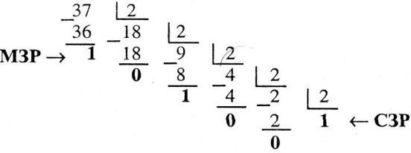
Результат перевода: (37)10= (100101)2.
Пример 2. Выполнить перевод десятичного числа 123 в шестнадцатеричную СС:
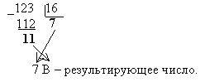
Здесь остаток 11 преобразован в шестнадцатеричную цифру В (см. таблицу) и после этого данная цифра вошла в число. Таким образом, 123 = 7В₁₆.

Перевод из двоичной, шестнадцатеричной и восьмеричной систем счисления в десятичную: для перевода двоичного, восьмеричного, шестнадцатеричного числа в десятичную СС достаточно представить число в виде полинома, подставить в него известные коэффициенты и вычислить сумму.

Пример 3. Перевести число 10011 из двоичной СС в десятичную СС. 10011₂ = 1*2⁴ + 0*2³ + 0*2² + 1*2¹ + 1*2⁰ = 16+0+0+2+1 = 19.
Результат перевода: 10011₂ = 19.
Пример 4. Перевести число 11011.11 из двоичной в десятичную СС.
Пример 5. Перевести шестнадцатеричное число 2Е5.А в десятичную СС.

Перевод из двоичной системы счисления в восьмеричную, шестнадцатеричную СС:
Исходное двоичное число разбивают на группы по три (четыре) цифры, начиная с младших разрядов (слева направо). При этом дополняются при необходимости нулями крайние левую и правую группы. Затем каждую группу из трех (четырех) цифр заменяют соответствующей восьмеричной
(шестнадцатеричной) цифрой.

Пример 5. Перевести число 10011 из двоичной в шестнадцатеричную СС.
Поскольку в исходном двоичном числе количество цифр не кратно 4, дополняем его слева незначащими нулями до достижения кратности 4 числа цифр. Имеем:
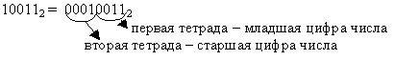
В соответствии с таблицей 0001₂ = 1₂ = 11₆, 0011₂ = 11₂ = 3₁₆.
Результат перевода: 10011₂ = 13₁₆.

Если дробь: двигаясь от точки сначала влево, а затем вправо, разбивают двоичное число на группы по три (четыре) разряда, дополняя при необходимости нулями крайние левую и правую группы. Затем каждую группу из трех (четырех) разрядов заменяют соответствующей восьмеричной (шестнадцатеричной) цифрой.

Пример 6. Перевести число 111001100.001 из двоичной в восьмеричную СС.
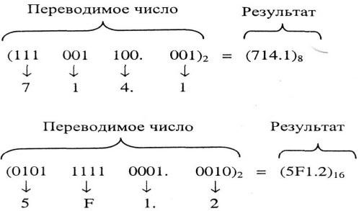
Пример 7. Перевести число 10111110001.001 из двоичной в шестнадцатеричную СС

Перевод из восьмеричной, шестнадцатеричной системы счисления в двоичную СС:
Для перевода восьмеричного (шестнадцатеричного) числа в двоичную СС достаточно заменить каждую цифру восьмеричного (шестнадцатеричного) числа соответствующим трехразрядным (четырехразрядным) двоичным числом. Затем необходимо удалить крайние нули слева, а при наличии точки — и крайние нули
справа.

Пример 8. Выполнить перевод шестнадцатеричного числа 13 в двоичную СС: По таблице имеем:
1₁₆ = 1₂ и после дополнения незначащими нулями двоичного числа 1₂ = 0001₂;
3₁₆ = 11₂ и после дополнения незначащими нулями двоичного числа 11₂ =
0011₂.
Тогда 13₁₆ = 00010011₂. После удаления незначащих нулей имеем 13₁₆ = 10011₂.
Пример 9. Перевести число 305.4 из восьмеричной в двоичную СС
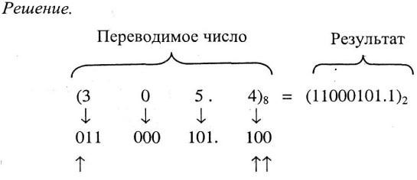
Отмеченные символами «↑» нули следует отбросить. Двоичные числа взяты из табл. 1.
Пример 10. Перевести число 7D2.E из шестнадцатеричной в двоичную СС.
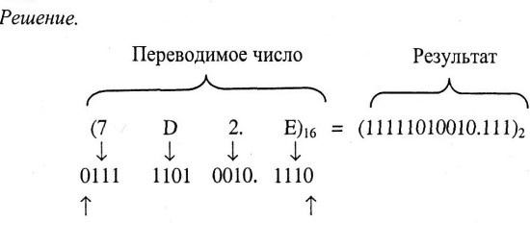

3. Перевод смешанных чисел

Перевод правильных дробей из десятичной системы счисления в двоичную и шестнадцатеричную:
Правильная дробь имеет нулевую целую часть, т.е. у нее числитель меньше знаменателя. Результат перевода правильной дроби всегда правильная дробь.
а) исходная дробь умножается на основание системы счисления, в которую
переводится (2 или 16);
б) в полученном произведении целая часть преобразуется в соответствии с таблицей в цифру нужной системы счисления и отбрасывается – она является старшей цифрой получаемой дроби;
в) оставшаяся дробная часть (это правильная дробь) вновь умножается на нужное основание системы счисления с последующей обработкой полученного произведения в соответствии с шагами а) и б);
г) процедура умножения продолжается до тех пор, пока ни будет получен нулевой результат в дробной части произведения или ни будет достигнуто требуемое количество цифр в результате;
д) формируется искомое число: последовательно отброшенные в шаге б) цифры составляют дробную часть результата, причем в порядке уменьшения старшинства.

Пример 12. Выполнить перевод числа 0,847 в двоичную систему счисления. Перевод выполнить до четырех значащих цифр после запятой.
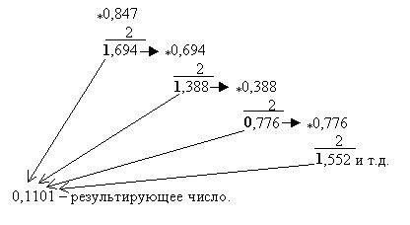
Пример 13. Выполнить перевод числа 0,847 в шестнадцатеричную систему счисления. Перевод выполнить до трех значащих цифр.
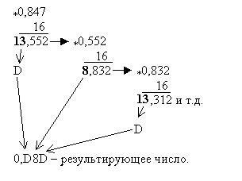

Перевод неправильных дробей из десятичной системы счисления в двоичную и шестнадцатеричную:
Неправильная дробь имеет ненулевую дробную часть, т.е. у нее числитель больше знаменателя. Результат перевода неправильной дроби всегда неправильная дробь.
При переводе отдельно переводится целая часть числа, отдельно – дробная. Результаты складываются.

Пример 14. Выполнить перевод из десятичной системы счисления в шестнадцатеричную числа 19,847. Перевод выполнять до трех значащих цифр после запятой.
Представим исходное число как сумму целого числа и правильной дроби: 19,847 = 19 + 0,847.
19 = 13₁₆, а в соответствии с примером 13- 0,847 = 0,D8D16.
Тогда имеем:
19 + 0,847 = 13₁₆ + 0,D8D₁₆ = 13,D8D₁₆.
Таким образом, 19,847 = 13,D8D₁₆.

Контрольные вопросы:
- Что такое система счисления?
- Что такое основание системы счисления?
- Что такое позиционная система счисления?
- Почему в вычислительной технике взята за основу двоичная система счисления?
- Сформулируйте правило перевода чисел в различные системы счисления.
- В чем заключается преимущество восьмеричной или шестнадцатеричной системы по сравнению с двоичной?

